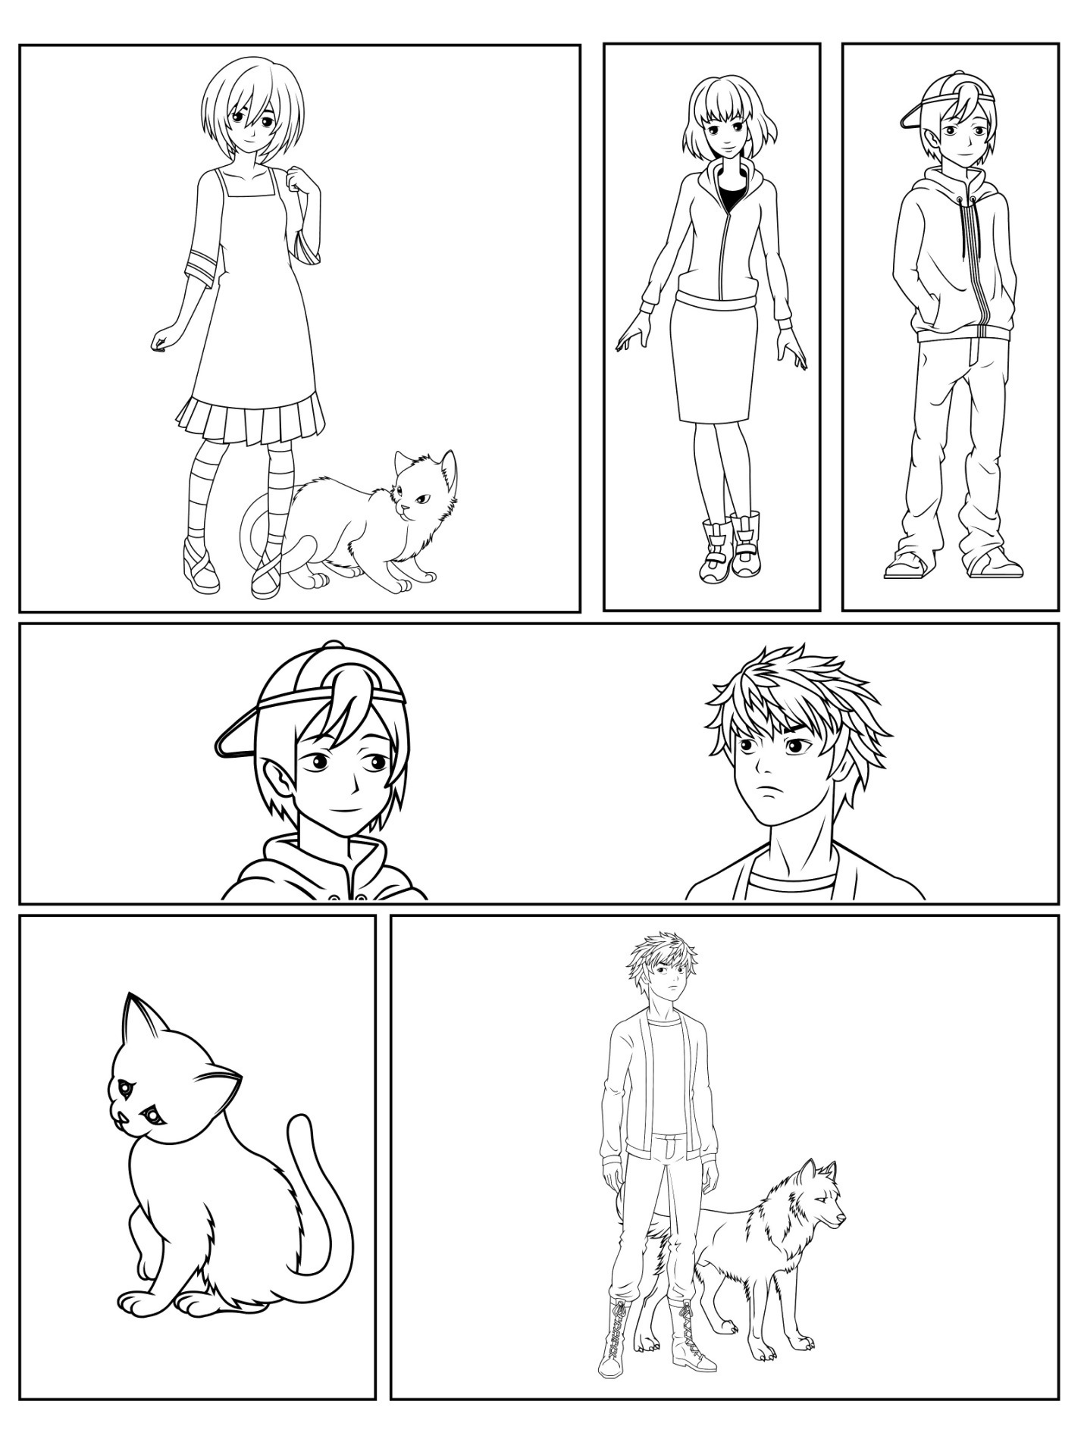

Dodatne ploče na preklapanje, tekstni okviri i oblačići za govor i misli